cab Mach4/300P Labeldrucker
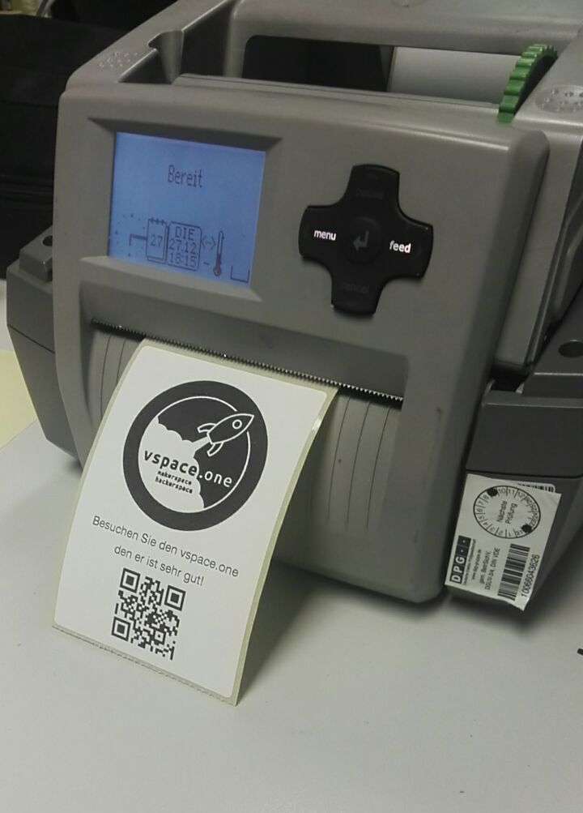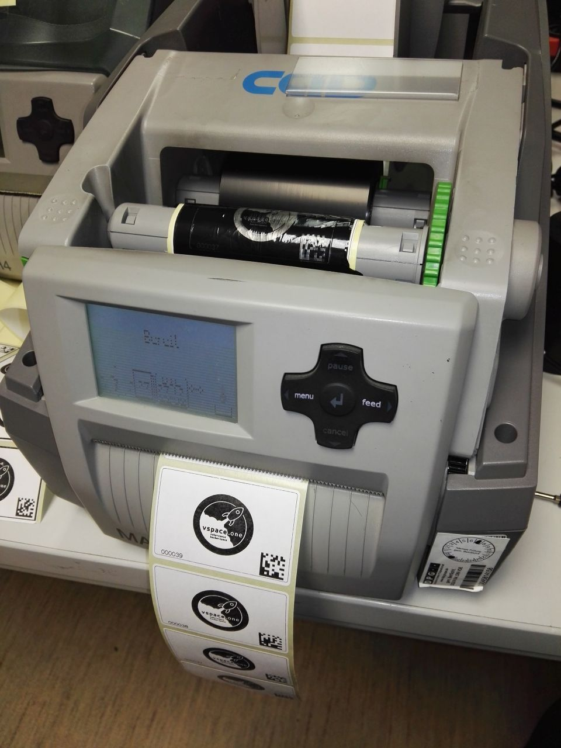

Druck Material
Rollenkern min. 38mm Rollendurchmesser max. 200mm Etiketten:
Thermodirekt | 74x105mm | Papier, permanent | Labelident: ‎ERT-E074X105-P
Thermodirekt | 55x30mm | Papier, wiederlösbar | Labelident: ‎ERT-EA055X030
Thermotransfer | 60x40mm | Papier, permanent | Labelident:‎ ERT-PP060X040
Thermotransfer | 45x36mm | Papier, permanent | Labelident:‎ ERT-PP045X036
Thermotransfer | 38x23mm | Papier, permanent | Labelident:‎ ERT-PP038X023
Thermotransfer | 38x23mm | PET, permanent | Labelident:‎ ERT-A038X023-1B-1500
Transferband | 70mmx300m | für PET Etiketten | Labelident: FTA-LH070-300BK Harzband
Transferband | 60mmx300m | für PET Etiketten | Ratiolabel: 730/060300 Mischband Harz/Wachsband
Transferband | 70mmx300m | für Papier Etiketten | Labelident: FTA-LW070-300BK Wachsband
Transferband | 90mmx300m | für Papier Etiketten | Marke unbekannt? Wachsband
Service PIN: xxxx

Einrichtung/Nutzung Windows
Einfacher Label Editor für Windows: cablabel S3 Lite (Free)

Druckersetup
Neuen Drucker Mach4/300 hinzufügen
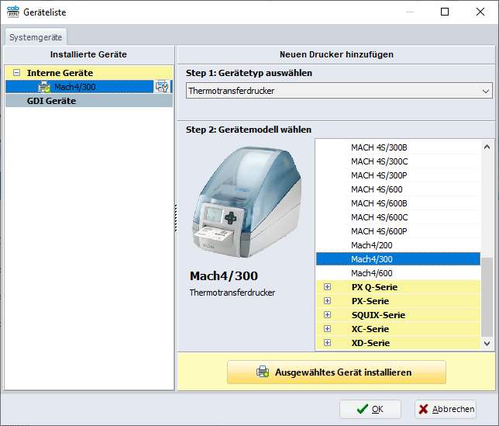

Thermodirekt Etiketten
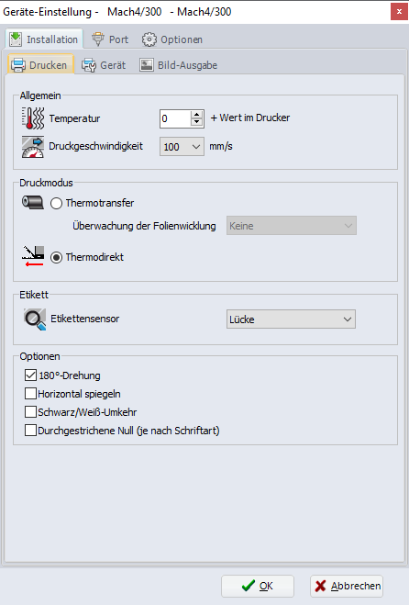
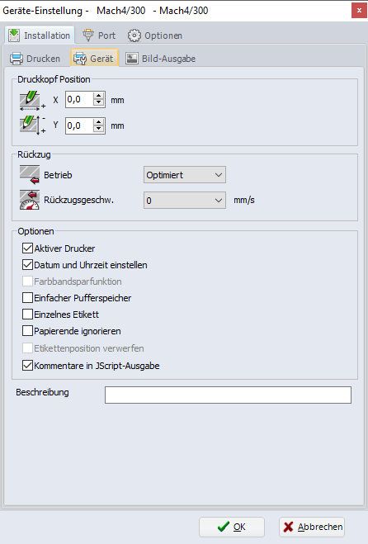
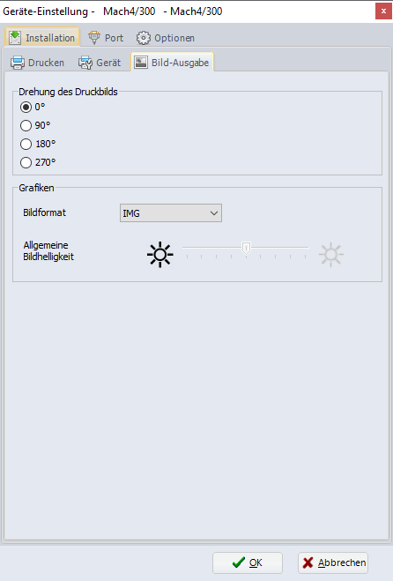
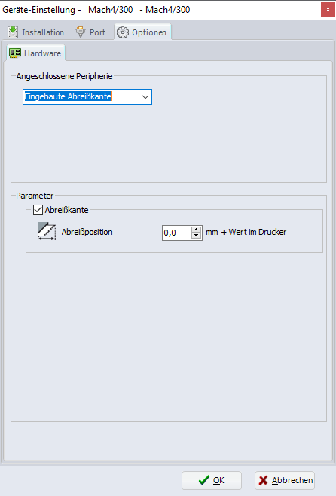

Thermotransfer Etiketten
Für die unterschiedlichen Farbband Sorten können können verschiedene Drucker eingerichtet werden um bei diesen die passenden Druckeinstellungen zu hinterlegen.

Papier
Für Thermotransfer mit Wachsband für Standard Papieretiketten eigenen sich folgende Druckeinstellungen:
Parameter | Wert
Temperatur: | 3
Druckgeschwindigkeit: | 75-100mm/s
Druckmodus: | Thermotransfer
Etikettensensor: | Lücke
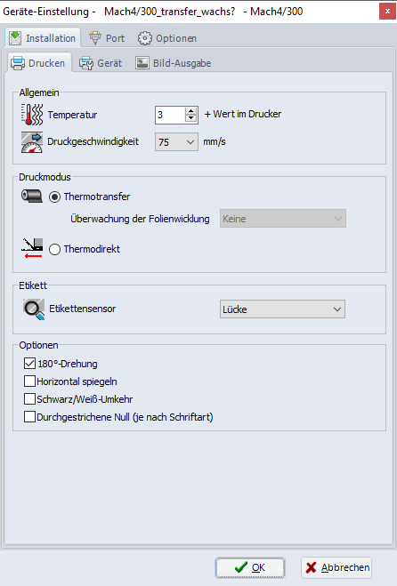
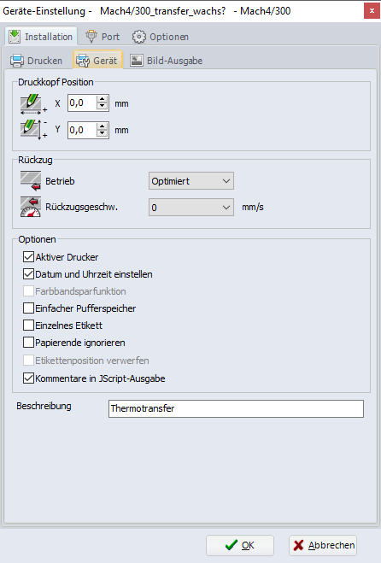
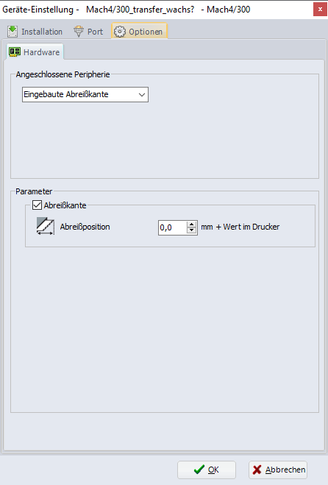

Labeleinstellungen
Einstellung für 60x40mm Label
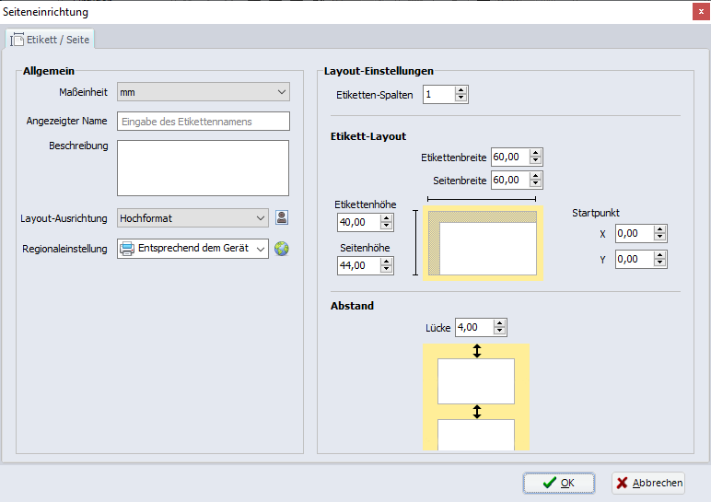
Einstellung für 74x105mm Label
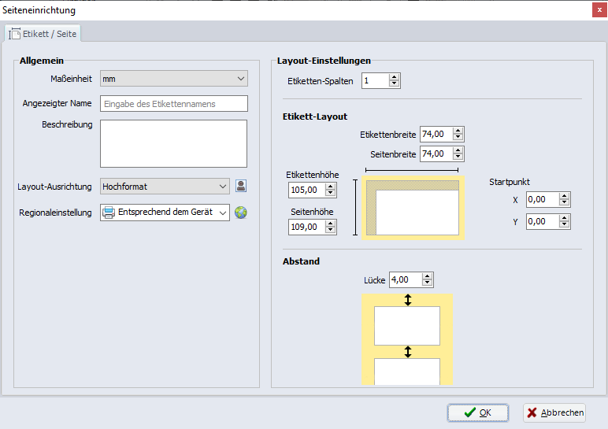

Export Druckbefehle
Zur direkten Ansteuerung über RS232/Ethernet können mit dem Labeldesigner ein Design erstellt und die nötigen Druckbefehle exportiert werden. Dazu unter Allgemein auf Speichermedium klicken. Dort den Richtigen Drucker mit den korrekten Einstellungen wählen und als Ziel „Datei“ wählen. Eine Detaillierte Beschreibung der Druckbefehle finden sich in der Programmieranleitung.
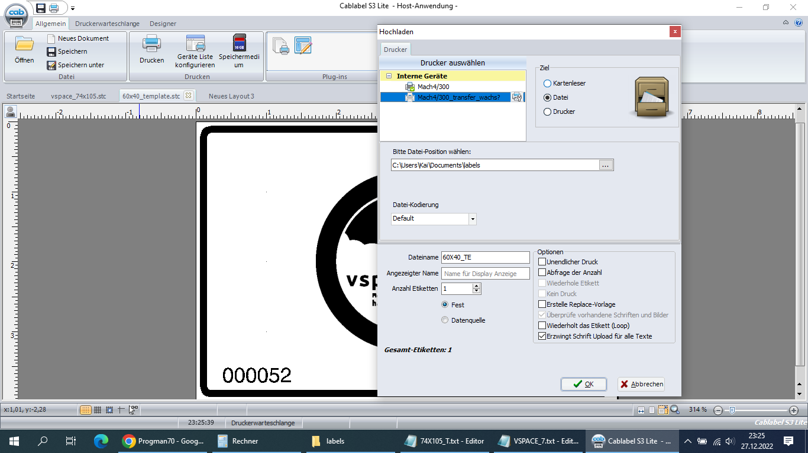
Folgendes Beispiel ist für das Thermotransfer Etikett 60x40mm und druckt den Text vspace.one + einen Zähler und den dazugehörigen Datamatrix Code.
e IMG;*
; LABEL -> = C:\Users\Kai\Documents\cab\stc\60x40_template.stc
; CREATED: 28.12.2022 01:06:15, Driver version: 1.0.7.3, Target model: Mach4/300
m m
zO
J
j 3171906366515728
S l1;0,0,40,44,60
H 75,3,T,R0,B0
O R,T,P
T:Counter1;0,0,0,3,3;[SER:000003][WINF][I]
B:Barcode1;46.93,27.41,0,datamatrix,1;[Counter1]
T:Text1;3.88,37.24,0,3,3,k;[*:1,Barcode1][C:0][D:6,0]
T:Text2;5.9,16.12,0,3,9.28,k;vspace.one
A 1

